珠海校区境外人员学术讲座OA申请操作指南

- 登录数字京师珠海：https://one.bnuzh.edu.cn/
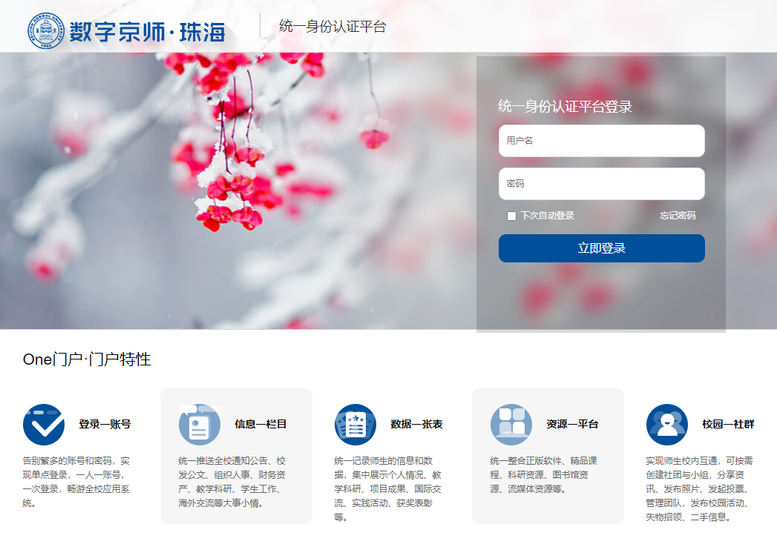

- 在首页打开OA系统
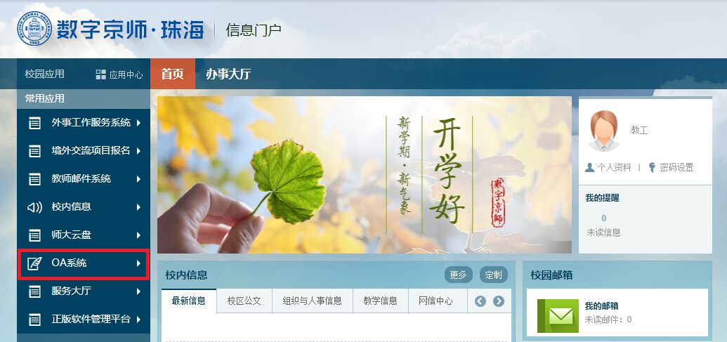

3.点击“审批中心”--“珠海校区”--“珠海校区境外人员学术讲座申请表”
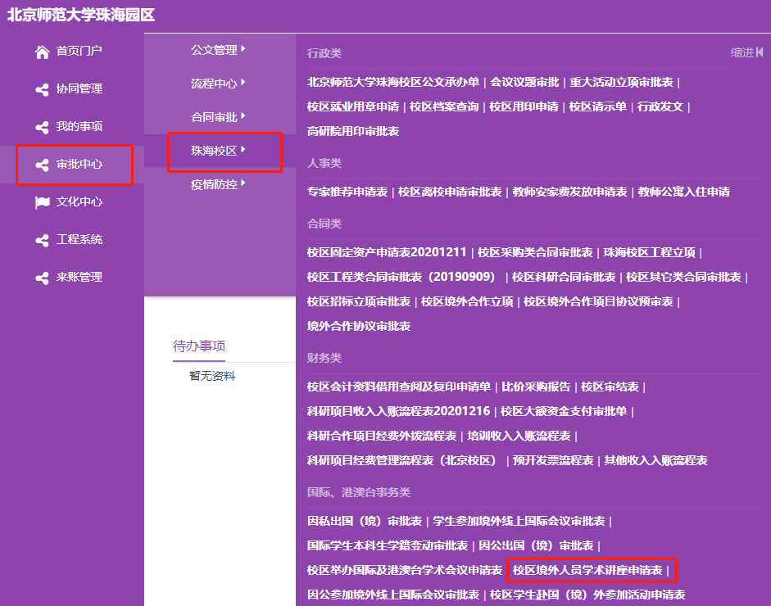

- 点击右上角“申请”
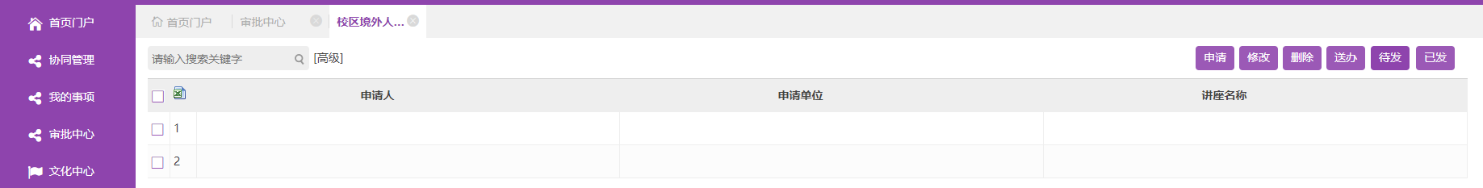

- 填写审批表内容并上传邀请函和相关附件，然后点击右上角“送办”
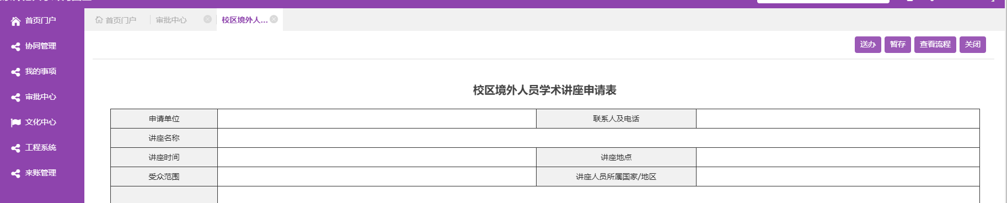

- 第一步默认送办人为珠海校区国际交流与合作办公室工作人员，请直接点击“提交”，填报内容如有疑问将与您联系
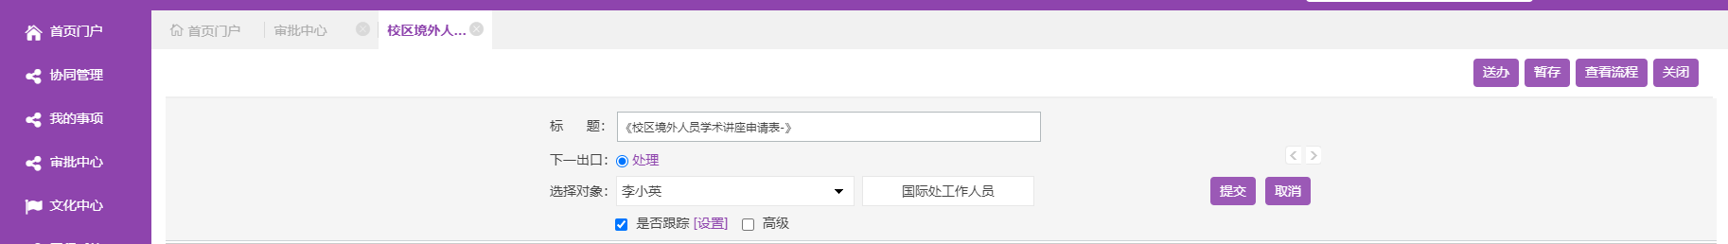

- 材料审核通过后，国际交流与合作办公室工作人员会把流程送回发起人，由发起人送办给领导，请随时留意审批进度，点击右上角“查看流程”可以看到审批流程，外籍和港澳人员一般情况下在审批完成后即可邀请，台湾人员必须等上级主管部门批复。
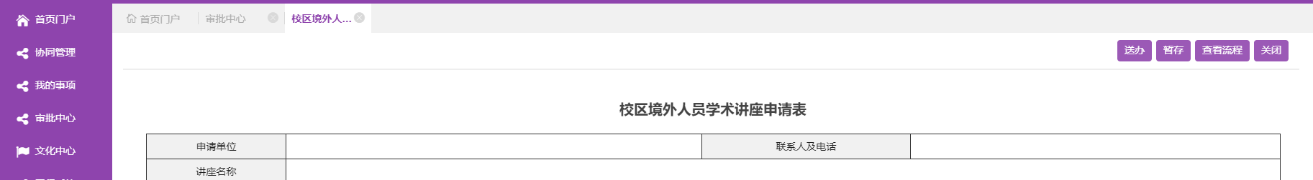

联系人：李小英 （电话：3683499，办公地点：木铎楼A808）

